Câu 31: [HH11.C2.4.BT.b] Cho hình hộp có các cạnh bên. Khẳng định nào sai ?
A. . B. và cắt nhau.
C. là hình bình hành. D. là một tứ giác đều.
Lời giải.
Chọn D

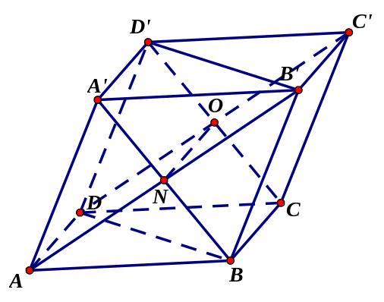 | Câu A,C đúng do tính chất của hình hộp.  . Câu B đúng.  Do nên không phải là tứ giác.
Câu 47: [HH11.C2.4.BT.b] Cho hình hộp. Mặt phẳng song song với mặt phẳng nào trong các mặt phẳng sau đây?
A. . B. . C. . D. .
Lời giải
Chọn B
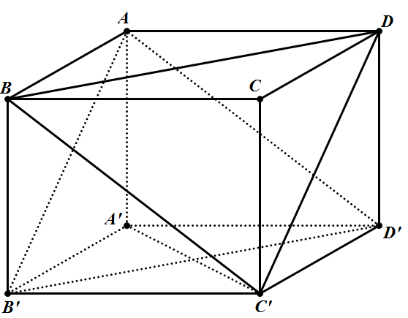
Do là hình bình hành nên , và là hình bình hành nên nên .

